Газета для родителей и педагогов
МДОУ «Березка» Выпуск №7 октябрь 2013

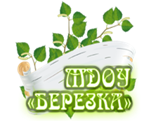

Наш девиз «Чувствовать- Познавать-Творить»

Детство-это летний ветер,
Парус неба и хрустальный звон зимы.
Детство-это значит дети!
Дети –это значит мы!

Р.п Пречистое
2013г.

Вот наступил второй месяц осени ОКТЯБРЬ.
Происхождение названия месяца. В Древнем Риме октябрь был восьмым месяцем и назывался «октобер» (от латинского слова «окто» — восемь), а только после реформы стал десятым. На Руси октябрь называли «грязником», оттого что в это время дождевая вода, перемешиваясь со снегом и пылью, превращается в грязь. Украинцы называют октябрь «жовтнем», потому что очень быстро начинают желтеть листья, а белорусы зовут его «кастрычником» (от слова «кастра», которое обозначает продукт переработки льна).
В октябре начинаются первые заморозки. По утрам лужицы уже покрыты тонким слоем льда, а ближе к середине октября начинает выпадать небольшой снег, который быстро превращается в воду. Дуб стоит еще зеленый, но все остальные деревья уже сбросили свои листья. Осень подразделяют на подсезоны:
1-23 сентября - Начало осени;
24 сентября - 14 октября - Золотая осень;
15-22 октября - Глубокая осень;
23 октября -26 ноября - Предзимье;
27-30 ноября - Первозимье.
У осени есть и другие названия: "Осенины", "Мокропогодье".
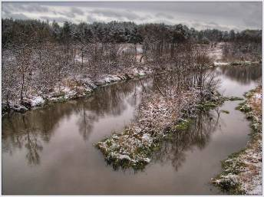

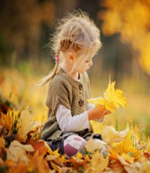

Наступила осень. Ушли жаркие денечки. Однако это не значит, что ваши прогулки с малышом будут менее интересными. Осенью, выйдя на улицу, обратите внимание на погоду. Если это солнечный день, то предложите ребенку протянуть ручки к солнышку, ощутить его тепло, напомнив при этом, что осеннее солнышко светит, но мало греет.
Прогулка на свежем воздухе принесет много положительных эмоций − постарайтесь показать детям многообразие красок золотой осени, познакомьте их "листопадом". Осенью землю покрывают листья — все вокруг желтое. Поэтому осень называют желтой, золотой. Обратить внимание детей, как один листик летит к земле, другой кружится, кружится и медленно ложится на землю. Подул ветер, и много листьев с шуршанием полетело на землю — это листопад. Соберите опавшие листья. Из них можно изготовить множество интересных поделок. Еще можно набрать в руки листочки, подбрасывать их вверх и смотреть, как они кружатся. Походите ножками по листьям, послушайте, как они шелестят.
Осенней порой певчие птицы собираются в стайки, готовят молодежь к полету. Летят они далеко, нередко за 5-6 тысяч километров. Поговорите с ребенком о перелетных и зимующих птицах.
Если вам удалось выбраться с малышом в осенний лес, расскажите ему о том, как животные готовятся к зиме. Многие строят и утепляют норы, делают запасы. Ведь предстоит длинная и холодная зима! А еще все звери линяют – меняют летние шубки на зимние. У зимних шубок мех погуще и попышнее, да и цвет более подходит к зимней природе.
Вот закапал осенний дождик. Не беда, не прячьтесь сразу домой. Понаблюдайте за дождем. Сначала на землю падают редкие капли, потом дождь усиливается. Прислушайтесь к тому, как барабанит дождь по крыше, стеклу. Обратите внимание ребенка, что люди взяли зонтики, чтобы не промокнуть. Можете и сами открыть зонтик и пройтись под ним. Наверняка вашему крохе это понравится! Когда дождик закончится, посмотрите на дорожки, траву, песок. Что с ними произошло? Они стали мокрыми.
Кончилось лето, жаль расставаться с ним. Пришло время проститься с ним и встречать осень, задумчивую, цветастую, щедрую.
Приятных вам прогулок с малышом!

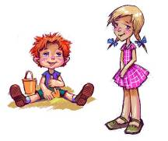

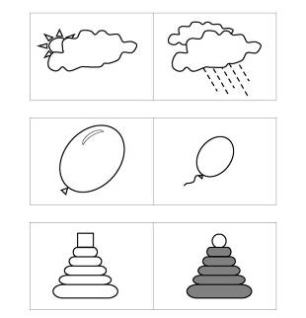
:
Всё мрачней лицо природы:
Почернели огороды,
Оголяются леса,
Молкнут птичьи голоса,
Мишка в спячку завалился.
Что за месяц к нам явился? (октябрь)

Королева наша, Осень,
У тебя мы дружно спросим:
Детям свой секрет открой,
Кто слуга тебе второй? (Октябрь)

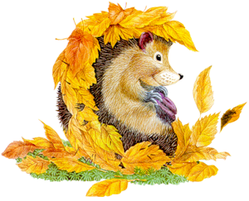Ребенок всегда кажется таким уязвимым и беззащитным, что заботливые мамы инстинктивно стремятся одеть его теплее. Однако, следует помнить, что одетый излишне тепло ребенок перегревается и потеет, что, как известно, повышает риск простудного заболевания.
К 3,5 годам ребенок одевается и раздевается практически самостоятельно, без помощи взрослых.
В любое время года ребенка не надо одевать теплее, чем одеты взрослые. У детей выше температура тела, чем у взрослых, да и двигаются они активнее взрослых, поэтому теплообмен и теплоотдача у них сильная, а значит, перестаньте одевать ребенка в сто одежек. Ребенку все равно, когда радоваться жизни: и летом, и зимой, и осенью малыши носятся и резвятся. Главное – обеспечить им комфорт для игр, не дав ни замерзнуть, ни промокнуть.
Одежда не должна быть велика, чтобы не мешать двигаться правильно, и ни в коем случае не должна быть слишком узкой, чтобы не стеснять его движений.
Приобретать одежду надо с учетом практичности, свободы движений, свойств сохранять тепло и испарять влагу.
Холодно и дождливо.
Чтобы не дать сырости проморозить дитя, нужно надеть под обычную одежду плотно прилегающую футболку с длинным рукавом и колготы. Верхняя одежда должна быть непромокаемой и не продуваемой.
Холодно и сухо.
Спасение - многослойная одежда. Например, водолазка, свитерок крупной вязки, а сверху – не очень теплая куртка. То же самое касается и ног: колготки, рейтузы и брюки греют лучше и мешают меньше, чем толстые ватные штаны или зимний комбинезон с утеплителем.
Рекомендации к обуви.
Первое правило выбора обуви - УДОБНАЯ, только второе – КРАСИВАЯ!!!!
Выбирая обувь для малыша, надо выбирать такую, где подкладка изготовлена из натуральных материалов, так как синтетика собирает влагу и может привести к грибковым заболеваниям. Размер ботинок следует подбирать так, чтобы ногам в них было удобно даже в толстых шерстяных носках.
В помещении обувь должна быть удобная, каблук для детской обуви не может быть большим - высота каблука должна быть не более 1/14 длины стопы. Кроме того, маленьким детям не рекомендуется приобретать обувь с открытой пяткой. Задник должен быть устойчивым и препятствовать скольжению стопы.
Резиновые сапоги в дождливую погоду незаменимы, однако, в них нога не дышит и потеет, особенно, когда тепло. Поэтому, под резиновые сапоги нужно надевать носки с хорошей впитываемостью, например, плотные носки из хлопка.

Адрес: 152430,Ярославская область Первомайский район п.Пречистое ул.Кооперативная д.25 Редактор: коллектив МДОУ «Березка» Данный выпуск газеты подготовлен с использованием литературы: Дошкольное воспитание № 8 2012г.,Википедия; Дошкольное воспитание №32009г;Л.Е.Белоусова «Добрые досуги».

